Найти слова в тексте:
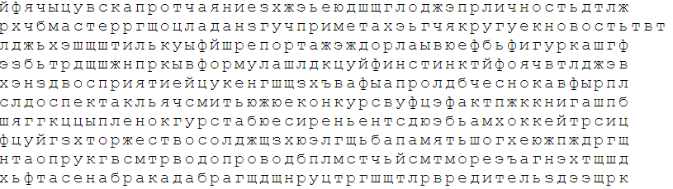
Повторить изображение 3 раза:
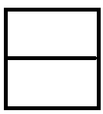
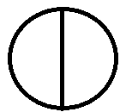
Запомнить предметы на изображении. Повторите упражнение несколько раз для лучшего запоминания:
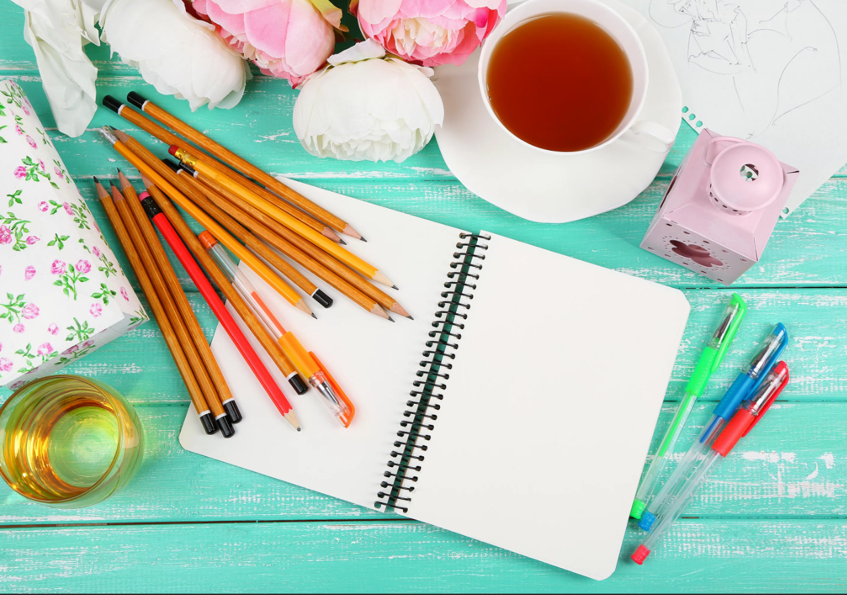
Упражнение: включить и выключить плиту 3 раза.
Упражнение: «Пистолетик». Из исходного положения вытянуть перед собой одновременно левую ногу и правую руку до горизонтальной линии. Для сохранения равновесия опорную ногу (в данном описании — правую) согнуть в колене. Вернуться в исходное положение, затем то же самое движение выполнить правой ногой и левой рукой. Опорная нога — левая. Вернуться в исходное положение.
Пальчиковая гимнастика: Вначале мы разогреваем наши руки. Энергично трем ладони одну о другую и чувствуем, как наши руки согреваются. Затем массируем каждый палец от кончика к основанию. Щепоткой пальцев другой руки энергично проводим по каждому пальцу от кончика до основания, закручивая в разные стороны.
- Упражнения для пальцев рук «Монетки» — круговые движения большим пальцем по кончику указательного пальца по и против часовой стрелки. Выполнить упражнение «Монетки» на кончиках всех пальцев поочередно.
- «Выпрямить каждый палец поочередно из кулачка». 3 раза обе руки
- «Щелбаны» всеми пальцами поочередно. 3 раза обе руки
- «Щепотки». Держать руки перед собой. Соединить кончики всех пальцев в «щепотку». Щепотки обеих кистей соединить друг с другом. Затем широко раздвинуть пальцы кистей.
- «Кнопочки» — нажимать ногтем большого пальца на кончики всех пальцев поочередно. 3 раза обе руки
- «Крючки». Зацепить указательные пальцы друг за друга в виде крючков и плавно потянуть руки в стороны. Поменять положение указательных пальцев: один сверху — другой снизу. Снова потянуть руки в стороны. То же проделать и со всеми другими пальцами.
Написать числами цифры:
Сорок Тридцать Девяносто Девятнадцать Шестнадцать
Тринадцать Одиннадцать Сто Двадцать
Пятьдесят Восемьдесят Девяносто три Сорок пять
Написать 2 раза свое ФИО и дату рождения, четко и разборчиво:
-

-
Записать слова в обратном порядке:
- ДОЛ 6. БАЛКА
- ПАЖ 7. ШАРИК
- ЗОНТ 8. ФИНИК
- ВРАЧ 9. БАРАН
- ДРОН 10. ДОБРО
Написать 10 регионов России:

Запомните слова: лимонад, слон, поцелуй, автобус, доктор. Повторить по памяти

